Бекітілді: |  | Атырау қаласы №12 Ф.Досымова атындағы орта мектебі
Пәні: қазақ әдебиеті |  | Мұғалімнің аты-жөні: қазақ тілі мен әдебиеті пәні мұғалімі Бисенова Динара Темирбековна
Сынып: 7 |  | Қатысқандар: |  | Қатыспағандар:
Сабақтың тақырыбы |  |  | Қасым Қайсенов «Жау тылындағы бала» повесі  (Қорытынды сабақ)
Осы сабақ арқылы жүзеге асатын оқу мақсаттары |  |  | Т/Ж1 Көркем шығарманың мазмұны мен пішіні,  әдеби шығарма сюжетінің құрамдас бөлшектерін талдау  Т/Ж 4.Көркем шығармадағы кейіпкер бейнесін ашу.  Б/С.1. Кейіпкерлердің іс- әрекеті мен автор берген портреттік мінездемені салыстырып, тарихи және көркемдік құндылығына баға беру.
Бағалау критерийлері |  |  | 1.Тарихи деректер көрініс табатын эпизодтарды түсіндіре алды  2.Кейіпкерлер бейнесін ашудағы автордың көркемдік тәсілдерін түсіндіре алды  3.Повестің тарихи және көркемдік құндылығына баға бере алады.
Тілдік мақсаттар |  |  | Пән лексикасы және терминология:  Тарихи құндылық – тарихи деректердің көркем шығармада шынайы суреттелуі; көркемдік құндылығы –автордың көркемдік тәсілдерді тиімді қолдануы, өмір шындығын жинақтап бере алуы.  Кейіпкер әрекеті, суреттеу, сипаттау
Осыған дейін меңгерілген білім |  |  | Повестің мазмұнын біледі.
Жоспарланатын уақыт | Жоспар бойынша орындалуы тиіс іс-әрекеттер |  |  |  | Дереккөздер
Сабақтың басы  7 мин | Сабақтың мақсаты мен бағалау критерийлері талқыланады.  1.Үй тапсырмасы «Өрмекшінің торы» әдісі арқылы пысықталады.  Сұрақтар:  - Қасым Қайсенов кім?  - Қ.Қайсеновтың туған жері?  - Неге шығарма «Жау тылындағы бала» деп аталған?  - Партизан деген кім?  - Оқиға қай кезеңді қамтиды?  - Ұлы Отан соғысы туралы не білесің?  - Оқиғаның басты кейіпкерлері кімдер?  Оқушылар 1,2,3-ке саналып, 3 топқа бөлінеді.  2. Ой шақыру. «Ерлік істерімді батырлық деп санамаймын» бейнежазба көрсетіледі. Оқушылардан көрген бейнежазба бойынша ойлары сұралады. |  |  |  | 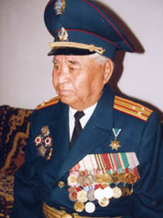  Ғаламтор беті  https://www.youtube.com/watch?v=4er-YO0rjXk
Сабақтың ортасы  7 минут  7 минут  7 минут  7-минут | - Топтық жұмыс  3 топқа үш түрлі тапсырмалар беріледі, оқушылар топтасып тапсырмаларды орындайды.  Тапсырмалар  1-топ Хикая картасы  2-топ Фишбоун әдісі  3-топ Инсерт әдісі.  Бағалауға арналған дескриптор  - Суреттер бойынша оқиға желісін ретімен баяндайды, өз ойларын айтады.  - Проблемалық сұрақты талдай отырып, қорытынды шығарады.  - Әдіс бойынша мәтінді талдайды.Оқушылар білетіндерін анықтап,білмейтіндерін белгілейді. Зерттеу тақырыбын шығарады. Бұл әрекет арқылы жаңаны түсіну үшін бұрынғы білетіндерімен жаңа материалды байланыстыруға дағдыланады.  ҚБ  Сергіту сәті  Эмодзи тілінде жазылған Абай өлеңдерінің тақырыптарын табу.  2. Жұптық жұмыс  1-топ Екі жақты түсініктеме күнделігі  Мәтіндегі қатты әсер еткен тұстарды, үзінділерді жазады. Сол әсер еткен үзінділер жайлы пікір жазады.  2-топ Бес жолды өлең  Зат есім-1 Соғыс  Сын есім-2  Етістік-3  Сөйлем  Синоним  3-топ Тұжырымдамалық кесте  Шығармадағы кейіпкерлердің іс- әрекетін теріп жазып, автор берген портреттік мінездемемен салыстырыңыз.  Кейіпкерлер Кейіпкерлердің іс-әрекеті Автор берген портреттік мінездеме мақал  Серік  Борис  Анна Ивановна  Жамал  Бағалауға арналған дескриптор  - Мәтіннен қатты әсер еткен тұстарды, үзінділерді жазады, үзінділер жайлы өз пікірін жазады.  - Бес жолды өлең құрастырады.  - Портреттік мінездеме береді, тақырыпқа қатысты мақал жазады.  ҚБ  Үйге тапсырма:  Жеке жұмыс  «Бейбіт өмірдің ұланымын» Он сөйлемдік ойтолғау жазу  Бағалауға арналған дескриптор  - Өз ойын, көзқарасын жазады.  - Нақты тақырыпқа қатысты 10 сөйлем болу керек  ҚБ.  Қорытынды сұрақтар:  1.Ұлы Отан Соғысының Жеңіспен аяқталғанына биыл неше жыл толады?  2. Ұлы Отан соғысына қатысқан Қазақстандық батырларды ата.  «Болмасын соғыс» әнін орындау хормен. |  |  |  | Мәтін. Оқулық  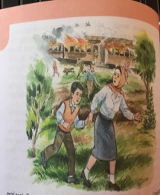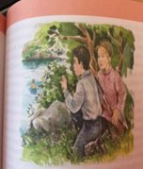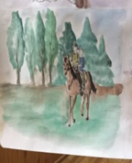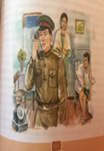  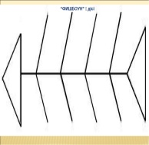  Тапсырмалар  Түрткі сұрақтар мен тапсырмалар  
Сабақтың соңы  5 минут | Қорытынды сұрақтар:  Автор осы повесті жазу арқылы өз мақсатына жетті ме? Бұл шығарма арқылы біз не үйрендік?  Шығарма ұнады ма?  Қандай ой түйдік?  Рефлексия  Бағалау.

